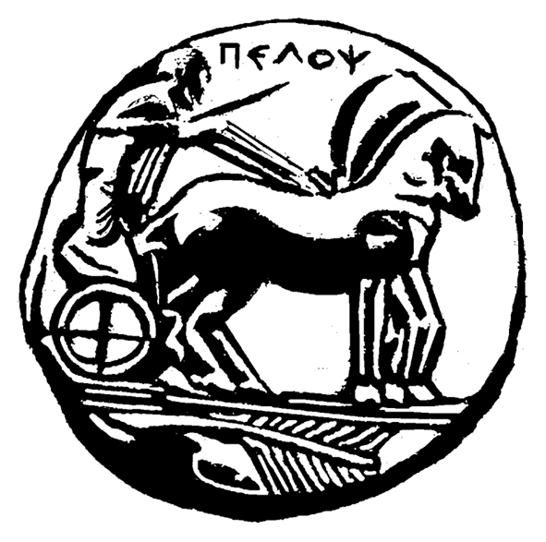
ΠΑΝΕΠΙΣΤΗΜΙΟ ΠΕΛΟΠΟΝΝΗΣΟΥ
ΣΧΟΛΗ ΚΑΛΩΝ ΤΕΧΝΩΝ
ΤΜΗΜΑ ΘΕΑΤΡΙΚΩΝ ΣΠΟΥΔΩΝ

ΠΡΟΓΡΑΜΜΑ ΜΕΤΑΠΤΥΧΙΑΚΩΝ ΣΠΟΥΔΩΝ
«Δραματική Τέχνη και Παραστατικές Τέχνες στην Εκπαίδευση και Δια Βίου Μάθηση – MA in Drama and Performing Arts in Education and Lifelong Learning» (ΠΜΣ – ΔΡΑ.ΤΕ.Π.Τ.Ε.)

ΑΝΑΚΟΙΝΩΣΗ – ΟΡΘΗ ΕΠΑΝΑΛΗΨΗ
ΠΡΟΓΡΑΜΜΑ ΕΞΕΤΑΣΤΙΚΗΣ Β΄ ΕΞΑΜΗΝΟΥ
Β΄ ΕΞΑΜΗΝΟ
Κωδικός | Τίτλος Μαθήματος | Ημερομηνία εξέτασης (παράδοση εργασίας)
DIE-201 | Παραστατικές τέχνες: Μορφές και είδη (Εικαστικά-χορός-βίντεο σινεμά- περφόρμανς, εγκαταστάσεις) | Πέμπτη 2 Ιουλίου 2015
DIE-202 | Παραστατικές τέχνες και άλλες τέχνες (Μουσική, δημιουργική γραφή, ποίηση, Λογοτεχνία, Φωνητική εξάσκηση) | Πέμπτη 2 Ιουλίου 2015
DIE-203 | Διασύνδεση Τεχνών: Πολύτεχνο δρώμενο (Περφόρμανς - Σκηνογραφία) | Τρίτη 7 Ιουλίου 2015
DIE-204 | Μορφές θεάματος | Τρίτη 7 Ιουλίου 2015
DIE-205 | Εκδηλώσεις πολιτισμού στην εκπαίδευση και τη διά βίου μάθηση | Τετάρτη 8 Ιουλίου 2015
DIE-206 | Δραματική Τέχνη στην εκπαίδευση: Ερευνητικό Σχέδιο ΙΙ | Τετάρτη 8 Ιουλίου 2015

Από τη Γραμματεία

